**根系原位远程监测系统**

**------RootScanner-R+产品**

**RootScanner-R+产品是RootScanner-R产品的升级版，RootScanner-R具有市面同类产品所不具备的特性，其具有：**

1. 360度无死角圆周扫描-----扫描图像鲜活生动，画质高度清晰
2. 完全脱离笔记本电脑操作-----减轻了外出采集数据时的负担和在强光下，看不清电脑屏幕的麻烦，将为使用者带来真正的方便
3. 超强续航-----**RootScanner-R**控制手柄中内置超大容量电池，更换手柄可方便续航
4. 超大存储空间-----拥有32G超大容量存储单元，可以保证3天的工作量
5. WiFi功能-----可通过WiFi进行数据传输，查看设备空间里的扫描结果

**RootScanner-R产品具备：**

**四个第一**

第一个真正360度

第一个脱离笔记本工作

第一个通过WiFi数据传输

第一个电池超长待机适合野外

**而新一代RootScanner-R+ 产品则在RootScanner-R产品已有强大功能的基础上，增加了多种重要功能：**

1. 数据实时传输-----系统可通过2G/3G网络即时传输野外获取数据，并可接入物联网络
2. 数据实时分析-----通过网络接收到的数据信息可在后台进行实时处理，借助**RootAnalysis**专业根系分析软件进行数据分析，既省时又省力
3. 更强续航-----**RootScanner-R**单手柄可以工作4小时，通过外接太阳能蓄电池电源系统可永不停机
4. 贴心设计-----系统增加防尘设计，更大程度增长使用寿命

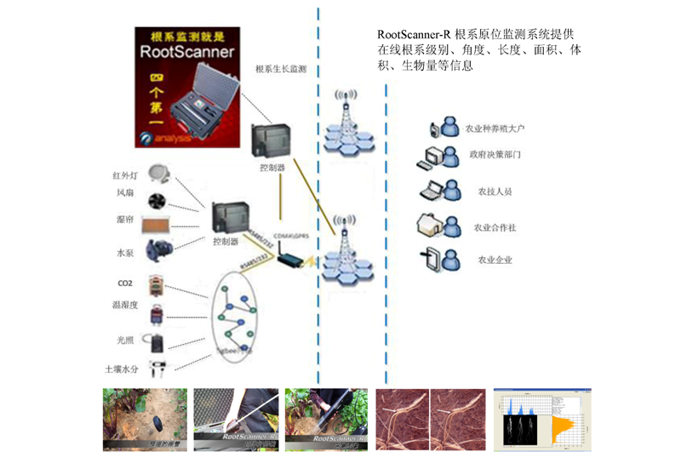

**植物根系原位监测RootScanner-R+首次并入物联网**

**RootScanner-R+与其他同类产品性能对比**



**RootScanner-R+与其他同类产品成像质量对比**

RootScanner-R+ 产品具有高分辨率，放大200倍后图像依然清晰，在3mm条件下，根系周围的菌丝也依然清晰可见（其中每颗沙砾平均直径0.5mm），此高质量图像亦可用于根系周围菌丝的研究。

RootScanner-R+ 产品在进行园林监测项目中，监测的图片非常清晰，能够看到每一个根的情况。甚至，还可以清晰的数出虫卵的数量。

**根系原位远程监测系统系列产品所取得认证和成果**

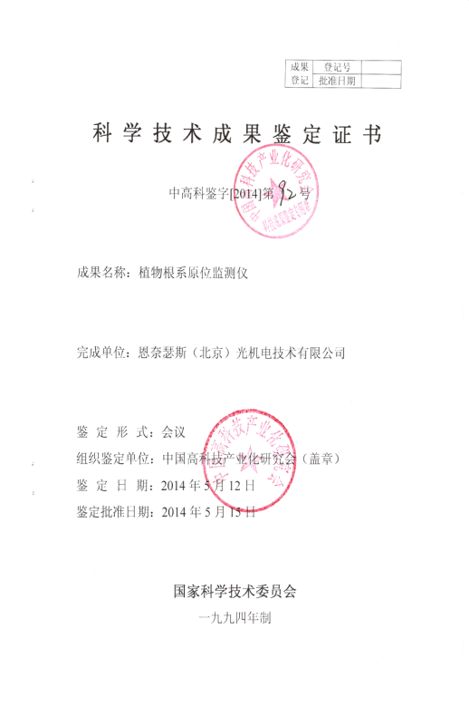 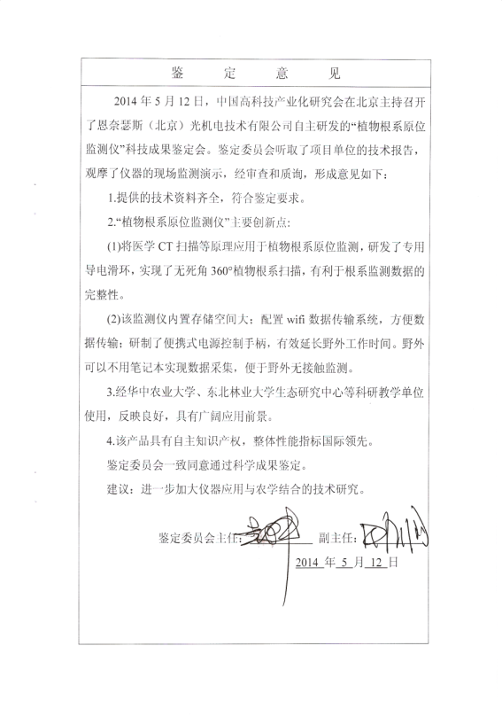

**获得科技成果鉴定和科学技术成果证书，并受到了用户的一致好评！**

